次のことに注意して，下水道を使いましょう。

水洗トイレの紙は水に溶ける『トイレットペーパー』を使いましょう。
『水に溶けない紙』は，詰りの原因になります。
また、トイレのタンクにペットボトルなどを入れる節水方法や，
異物の流入も詰りの原因になりますので注意しましょう。

野菜クズ，食べ残しなどは，下水道へ流さないでください。
特に，揚げ物などの残り油は絶対に下水道へ流さないようにし，鍋やお皿に
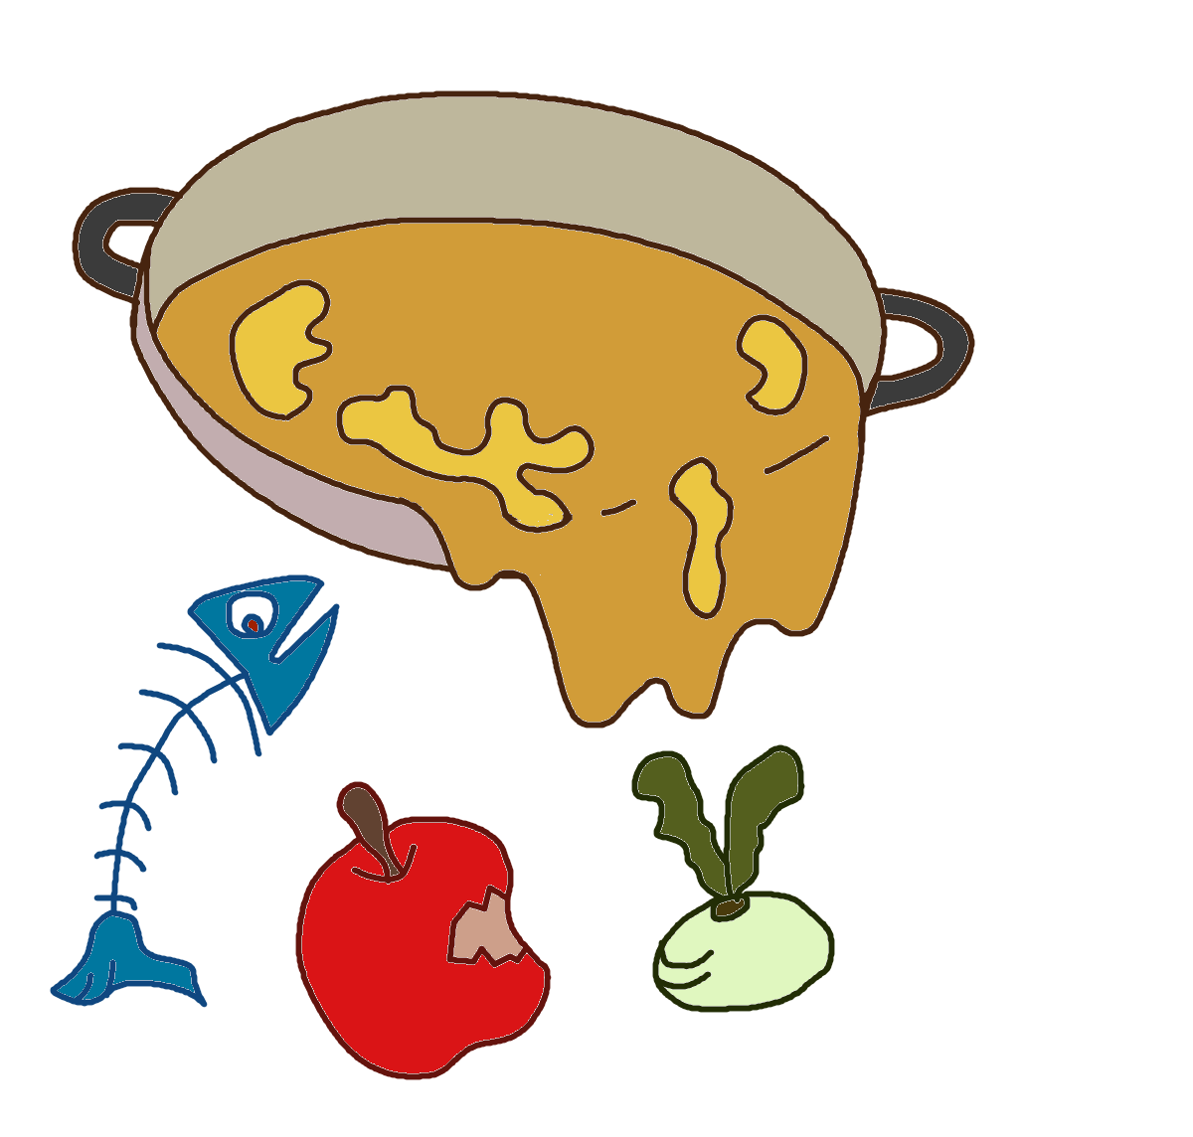
残った油汚れは，キッチンペーパーなどで取除いてから洗いましょう。
これらは下水道管の詰りや，メタンガス，硫化水素などの
発生原因になり、下水道施設の損傷や水質の悪化につながります。


ガソリン，シンナー，アルコールなど，揮発性の高い物質は，下水道管の中で気化して大爆発をおこす恐れがあり，大変危険です。絶対に下水道に流さないでください。
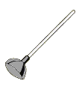

どんなに注意していても，不測の事態は起きるものです。例えば、
トイレの詰りや異臭の発生などがあります。
原因は油や毛髪，紙の固まり、ガスの発生など様々ですが，もし、
排水設備の維持管理等に問題・不明点等ありましたら、まずは
『東海村排水設備指定工事店』に相談してみましょう。


本村の公共下水道が普及してきたことから，維持管理業者，あるいは清掃業者が個人宅を訪問し，村（下水道課）から清掃や点検業務の委託を受けているような話し方で営業をかけてくるケースが増えていますが、村（下水道課）では，
そのような仕事の発注を一切行っておりません。
- 裏面に続きます。

・水に溶けない紙……ティッシュペーパー、紙おむつ、生理用品など
・家庭ごみ……ゴム、ビニール、プラスチック容器など
・布類……タオル、下着など
・油脂類……食用油、機械油など
・台所から出る生ごみ……野菜くず、残飯など
・揮発物……アルコール、ガソリン、灯油など
・その他のゴミ、土砂など
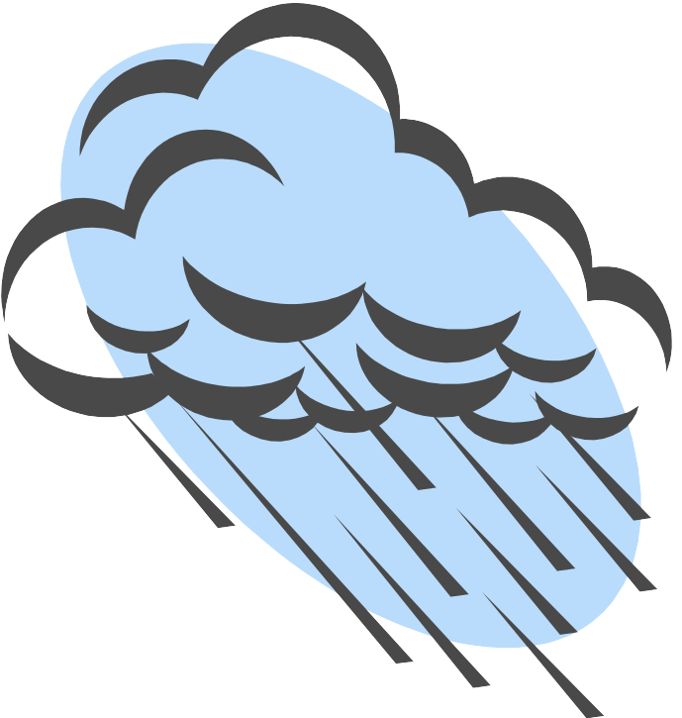
また、配水管付近への植樹は避けましょう。伸びた根が入り込んで管や排水桝を破損することがあります。


■下水道使用料金表（２ヶ月分）※消費税10％込
基本使用料 |  | 従量使用料
汚水量 | 金額 | 汚水量（㎥超～㎥まで） | １㎥当たり
２０㎥まで | ２，４２０円 | ２０㎥～６０㎥ | １４３円
２０㎥まで | ２，４２０円 | ６０㎥～１００㎥ | １５４円
２０㎥まで | ２，４２０円 | １００㎥～２００㎥ | １６５円
２０㎥まで | ２，４２０円 | ２００㎥～ | １７６円

■２ヶ月分下水道料金の目安（２０㎥までは基本料金の２，４２０円） ※消費税10％込
汚水量(ｔ) | 料金(円) | 汚水量(ｔ) | 料金(円) | 汚水量(ｔ) | 料金(円) | 汚水量(ｔ) | 料金(円)
３０ | ３，８５０ | ４５ | ５，９９０ | ６０ | ８，１４０ | ７５ | １０，４５０
３５ | ４，５６０ | ５０ | ６，７１０ | ６５ | ８，９１０ | ８０ | １１，２２０
４０ | ５，２８０ | ５５ | ７，４２０ | ７０ | ９，６８０ | ８５ | １１，９９０
（※１０円未満切捨て。詳しくは役場ＨＰの下水道課を参照）
※井戸水だけを使用している場合・・・
１人2ヶ月当り１２㎥として計算します。（下水道使用水量＝居住人数×１２㎥）

※上水道と井戸水を併用している場合・・・
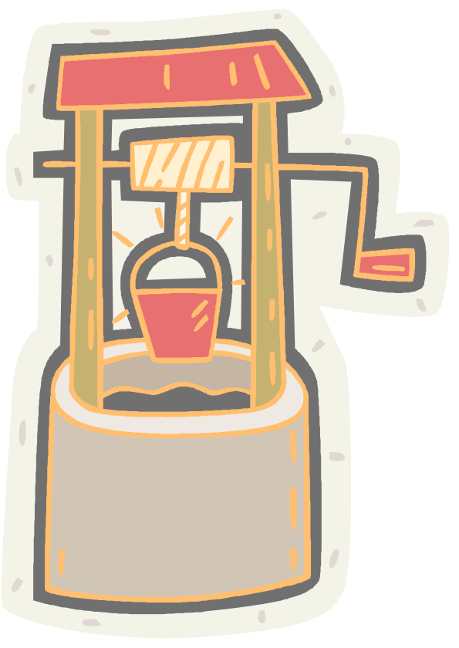
１人２ヶ月当り６㎥を加算して計算します。
（下水道使用水量＝上水道使用水量＋居住人数×６㎥）

使用者の変更，使用人数の変更，井戸の使用開始・廃止については，
所定の手続きが必要になります。
≪その他下水道に関してのお問合せ≫
東海村 建設部 下水道課 管理・業務担当：029-282-1711（内線1１92）

